Marie PRA

«Caramel».
Il s’agit d’un témoignage littéraire qui raconte la vie d’un chat, de mon chat. Ce chat avait la particularité de parler, d’articu- ler des phrases. Je raconte son histoire, rapporte ses propos, parle de notre relation et du rapport que mon chat avait aux livres, par exemple. Dans cette histoire, jamais l’hypothèse de la folie n’est envisagée. Il s’agit bien d’une histoire vraie.

CARAMEL

10,00 €

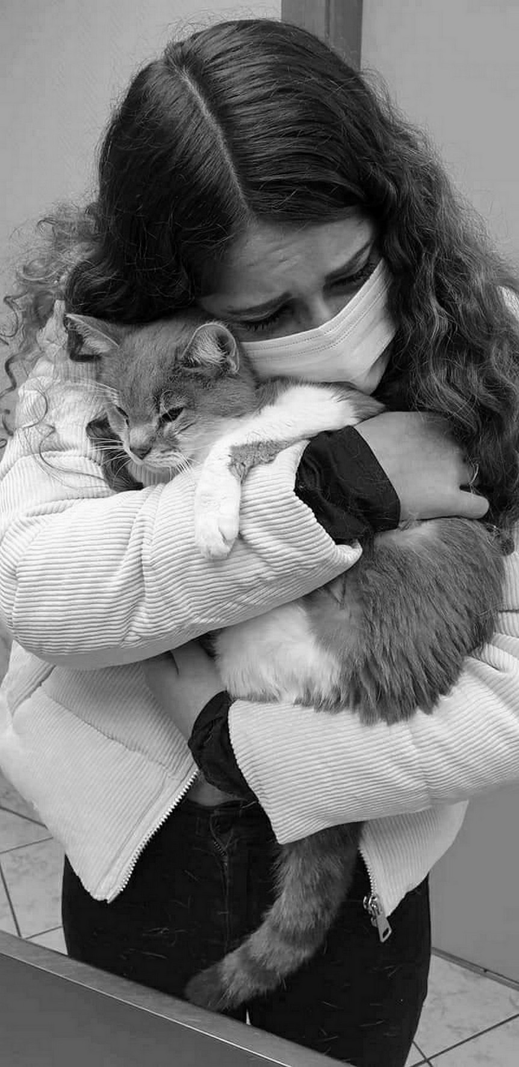
Éditions Lignes et Pages
Éditions Lignes et Pages

